Федеральное государственное образовательное бюджетное учреждение

высшего образования «Финансовый университет при Правительстве

Российской Федерации»

Отчёт по дисциплине «Учебная Практика»

Практическая работа №3

Выполнил студент

группы 2ПКС-116

Зайцев Н. В.

Москва 2018

**Вариант 10**

1. Описать структуру с именем NOTE, содержащую следующие поля:

• фамилия, имя;

• номер телефона;

• день рождения (массив из трех чисел).

Написать программу, выполняющую следующие действия:

• ввод с клавиатуры данных в массив, состоящий из двух структур типа

NOTE; записи должны быть упорядочены по трем первым цифрам номера телефона;

вывод на экран информации обо всех людях.

• вывод на экран информации о человеке, чья фамилия введена с клавиатуры;

• если такого нет, выдать на дисплей соответствующее сообщение.

2.Создать класс Note с закрытыми полями и открытыми методами, программа должна выполнять те же функции.

**Код:**

**Задание 1:**

#include <iostream>  
#include <string>  
// 10 вар 3 уп  
using namespace std;  
  
struct Note{  
 string name, family;  
 long telephone;  
 int dob[3];  
};  
  
Note mas[2];  
int count1 = 0;  
  
void init(){  
 mas[1].name = "Денис";  
 mas[1].family = "Гивчак";  
 mas[1].telephone = 89031160132;  
 mas[1].dob[0] = 18;  
 mas[1].dob[1] = 06;  
 mas[1].dob[2] = 2000;  
  
 mas[0].name = "Анатолий";  
 mas[0].family = "Алкоголий";  
 mas[0].telephone = 89165376820;  
 mas[0].dob[0] = 24;  
 mas[0].dob[1] = 05;  
 mas[0].dob[2] = 2000;  
}  
  
void input(){  
 if(count1 >= 2){  
 cout << "В базе нет места!" << endl;  
 }  
 else{  
 cout << "Введите имя и фамилию через enter:" << endl;  
 cin >> mas[count1].name;  
 cin >> mas[count1].family;  
 cout << "Введите номер телефона в след. формате: 0000000000:" << endl;  
 cin >> mas[count1].telephone;  
 cout << "Введите дату рождения через enter:" << endl;  
 cin >> mas[count1].dob[0];  
 cin >> mas[count1].dob[1];  
 cin >> mas[count1].dob[2];  
 cout << "Человек добавлен в базу!" << endl;  
 count1++;  
 }  
  
}  
  
void sort_mas(){  
 Note buff;  
 for(int i = 0; i < 2; i++){  
 for(int j = 0; j < 1; j++){  
 if(mas[j].telephone > mas[j+1].telephone){  
 buff = mas[j];  
 mas[j] = mas[j+1];  
 mas[j+1] = buff;  
 }  
 }  
 }  
}  
  
void show_all(){  
 for(int i = 0; i < 2; i++){  
 cout << "ФИО:" << endl;  
 cout << mas[i].name << " " << mas[i].family << endl;  
 cout << "Телефон: " << mas[i].telephone << endl;  
 cout << "Дата рождения: " << mas[i].dob[0] << "." << mas[i].dob[1] << "." << mas[i].dob[2] << endl;  
 }  
}  
  
void searchShow(string _familiy){  
 for(int i = 0; i < 2; i++){  
 if (_familiy == mas[i].family){  
 cout << "ФИО:" << endl;  
 cout << mas[i].name << " " << mas[i].family << endl;  
 cout << "Телефон: " << mas[i].telephone << endl;  
 cout << "Дата рождения: " << mas[i].dob[0] << "." << mas[i].dob[1] << "." << mas[i].dob[2] << endl;  
 break;  
 }  
 }  
}  
  
int main(){  
 int n;  
 cout << "----------------" << endl;  
 cout << "Выберите действия: " << endl;  
 cout << "1) Ввести в массив данные" << endl;  
 cout << "2) Показать все данные" << endl;  
 cout << "3) Поиск по фамилии" << endl;  
 cout << "4) Сортировка по номеру" << endl;  
 cout << "5) Выход" << endl;  
 cin >> n;  
 switch(n){  
 case 1:{  
 cout << "----------------" << endl;  
 input();  
 main();  
  
 };  
 case 2:{  
 cout << "----------------" << endl;  
 show_all();  
 main();  
  
 };  
 case 3:{  
 cout << "----------------" << endl;  
 string family;  
 cout << "Введите фамилию:" << endl;  
 cin >> family;  
 searchShow(family);  
 main();  
  
 };  
 case 4:{  
 cout << "----------------" << endl;  
 sort_mas();  
 cout << "Массив был отсортирован по номеру телефона!" << endl;  
 main();  
  
 };  
 case 5:{  
 exit(0);  
 };  
 case 6:{  
 init();  
 main();  
 };  
 }  
  
  
  
 return 0;  
}

**Задание 2:**

#include <iostream>  
#include <string>  
using namespace std;  
// 10 вар 3 уп  
class Note{  
  
private:  
 string name, family;  
 long telephone;  
 int dob[3];  
public:  
 void show(){  
 cout << "ФИО:" << endl;  
 cout << this->name << " " << this->family << endl;  
 cout << "Телефон: " << this->telephone << endl;  
 cout << "Дата рождения: " << this->dob[0] << "." << this->dob[1] << "." << this->dob[2] << endl;  
 }  
 void input(){  
 cout << "Введите имя и фамилию через enter:" << endl;  
 cin >> this->name;  
 cin >> this->family;  
 cout << "Введите номер телефона в след. формате: 0000000000:" << endl;  
 cin >> this->telephone;  
 cout << "Введите дату рождения через enter:" << endl;  
 cin >> this->dob[0];  
 cin >> this->dob[1];  
 cin >> this->dob[2];  
 cout << "Человек добавлен в базу!" << endl;  
 }  
 long show_tel(){  
 return this->telephone;  
 }  
 string show_fam(){  
 return this->family;  
 }  
  
 void init1(){  
 this->name = "Денис";  
 this->family = "Гивчак";  
 this->telephone = 89031160132;  
 this->dob[0] = 18;  
 this->dob[1] = 06;  
 this->dob[2] = 2000;  
 }  
 void init2(){  
 this->name = "Анатолий";  
 this->family = "Алкоголий";  
 this->telephone = 89165376820;  
 this->dob[0] = 24;  
 this->dob[1] = 05;  
 this->dob[2] = 2000;  
 }  
};  
  
Note mas[2];  
int count1 = 0;  
  
void init(){  
 mas[0].init2();  
 mas[1].init1();  
}  
  
void input(){  
 if(count1 >= 2){  
 cout << "В базе нет места!" << endl;  
 }  
 else{  
 mas[count1].input();  
 count1++;  
 }  
  
}  
  
void sort_mas(){  
 Note buff;  
 for(int i = 0; i < 2; i++){  
 for(int j = 0; j < 1; j++){  
 if(mas[j].show_tel() > mas[j+1].show_tel()){  
 buff = mas[j];  
 mas[j] = mas[j+1];  
 mas[j+1] = buff;  
 }  
 }  
 }  
}  
  
void show_all(){  
 for(int i = 0; i < 2; i++){  
 mas[i].show();  
 }  
}  
  
int searchShow(string _familiy){  
 for(int i = 0; i < 2; i++){  
 if (_familiy == mas[i].show_fam()){  
 mas[i].show();  
 return 0;  
 }  
 }  
 cout << "Таких данных нету!" << endl;  
}  
  
int main(){  
 int n;  
 cout << "----------------" << endl;  
 cout << "Выберите действия: " << endl;  
 cout << "1) Ввести в массив данные" << endl;  
 cout << "2) Показать все данные" << endl;  
 cout << "3) Поиск по фамилии" << endl;  
 cout << "4) Сортировка по номеру" << endl;  
 cout << "5) Выход" << endl;  
 cin >> n;  
 switch(n){  
 case 1:{  
 cout << "----------------" << endl;  
 input();  
 main();  
  
 };  
 case 2:{  
 cout << "----------------" << endl;  
 show_all();  
 main();  
  
 };  
 case 3:{  
 cout << "----------------" << endl;  
 string family;  
 cout << "Введите фамилию:" << endl;  
 cin >> family;  
 searchShow(family);  
 main();  
  
 };  
 case 4:{  
 cout << "----------------" << endl;  
 sort_mas();  
 cout << "Массив был отсортирован по номеру телефона!" << endl;  
 main();  
  
 };  
 case 5:{  
 exit(0);  
 };  
 case 6:{  
 init();  
 main();  
 };  
 }  
  
  
  
 return 0;  
}

**Скриншоты к Заданию 1:** 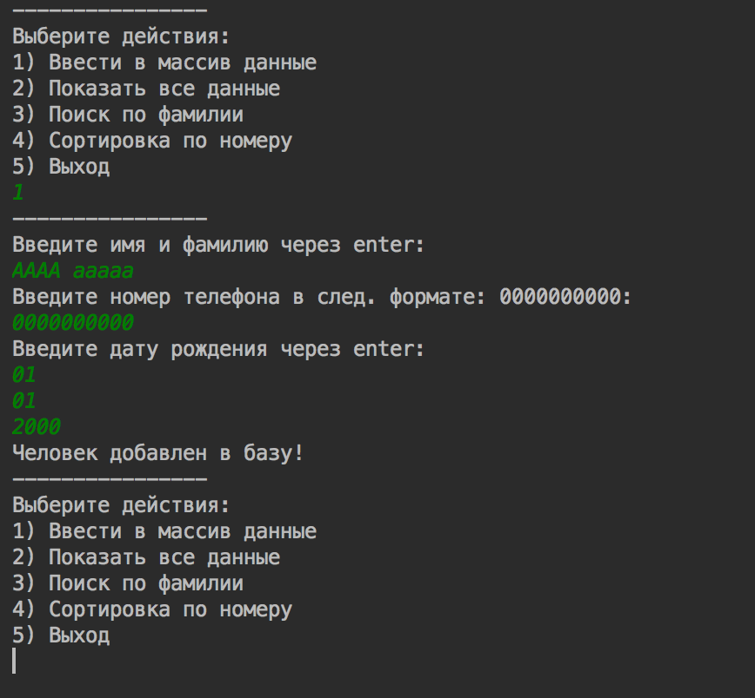

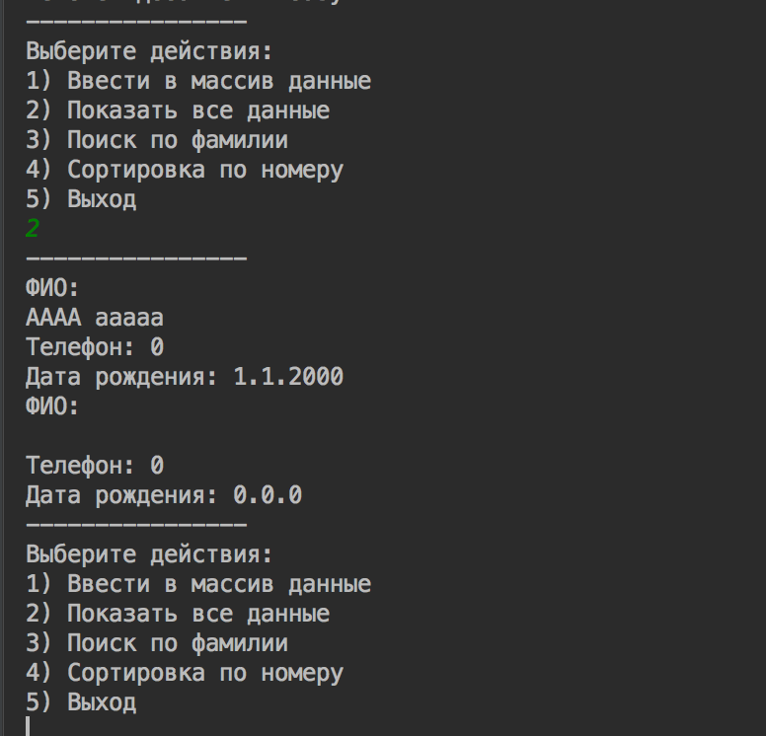

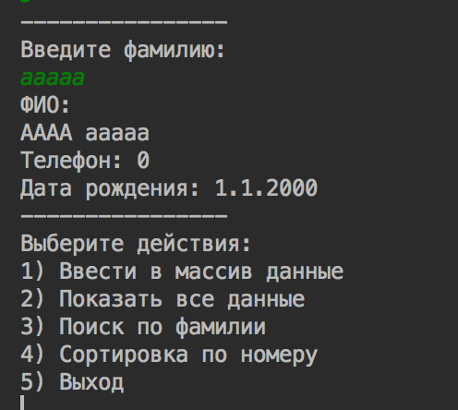

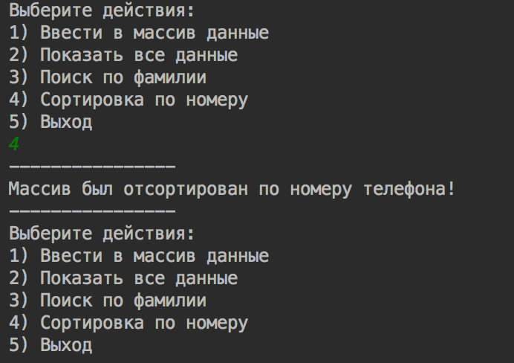

**Скриншоты к Заданию 2:** Скриншоты аналогичны